Bac S 2017 Métropole EXERCICE III : éliminer le tartre (5 points) http://labolycee.org

Dans nos maisons, les dépôts de tartre sont nombreux. Ils se forment sur les robinets, dans les baignoires, les lavabos, les éviers, les lave-linge… Ces dépôts de tartre sont constitués de carbonate de calcium, de formule CaCO_{3(s)}. Ils peuvent être dissous en utilisant des solutions acides telles que les solutions de détartrants commerciaux.

Données :
➢ masse volumique de la solution commerciale de détartrant : ρ_{d} = 1,04 × 10³ g.L⁻¹ ;
➢ masse volumique du carbonate de calcium : ρ = 2,65 × 10⁶ g.m⁻³ ;
➢ masses molaires : M(HCℓ) = 36,5 g.mol⁻¹ ; M(CaCO₃) = 100,1 g.mol⁻¹ ;
➢ aire de la surface extérieure totale d’un cylindre fermé de rayon R et de hauteur h : 2πR² + 2πRh.

1. Détermination de la concentration en acide chlorhydrique d’un détartrant commercial
L’étiquette d’un détartrant commercial indique : « acide chlorhydrique à 9 % » ce qui correspond à 9,0 g de HCℓ(g) dissous dans de l’eau pour obtenir 100 g de solution détartrante. HCℓ(g) réagit totalement avec l’eau pour former une solution d’acide chlorhydrique (H₃O⁺_{(aq)} + Cℓ– _{(aq)}).

1.1. Montrer que la concentration molaire en acide chlorhydrique de la solution commerciale est de l’ordre de 2,6 mol.L⁻¹.

On souhaite vérifier ce résultat. Pour cela, on réalise le titrage de 10,0 mL de détartrant par une solution d’hydroxyde de sodium (Na⁺_{(aq)} + HO–_{(aq)}) de concentration molaire c_{b} égale à 1,0 × 10^{–1} mol.L⁻¹.

L’équation support du titrage est : H₃O⁺_{(aq)} + HO⁻_{(aq)} → 2 H₂O_{(ℓ)}.

1.2. Identifier les couples mis en jeu dans cette réaction acido-basique.

1.3. Montrer que, dans ces conditions, le volume de solution d’hydroxyde de sodium qu’il faudrait verser pour atteindre l’équivalence est supérieur au volume de la burette graduée de 25,0 mL.

Lors d’une activité expérimentale réalisée en classe, les élèves préparent une solution S en diluant 20 fois le détartrant commercial. Ils réalisent le titrage conductimétrique d’un volume V_{S} = 10,0 mL de la solution S par une solution d’hydroxyde de sodium de concentration c_{b} = 1,0 × 10^{–1} mol.L⁻¹, après avoir ajouté de l’eau distillée à la solution S.

La courbe de suivi conductimétrique du titrage réalisé par un groupe d’élèves est donnée ci-dessous.
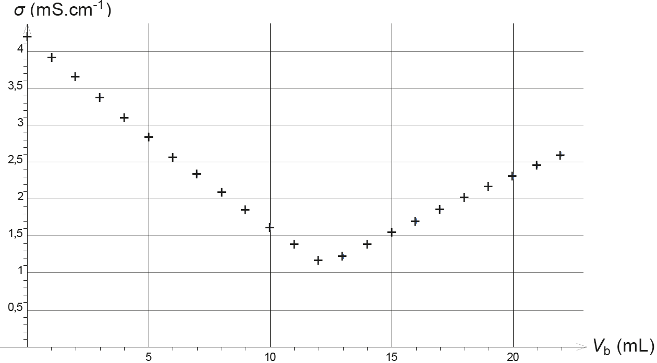
Figure 1. Variation de la conductivité σ en fonction du volume d’hydroxyde de sodium versé.
1.4. Comment les élèves ont-ils résolu le problème soulevé à la question 1.3. ?

1.5. Déterminer la concentration molaire en ions H₃O⁺_{(aq)} dans la solution diluée S. Ce résultat est-il compatible avec l’indication de l’étiquette du détartrant ?

2. Utilisation domestique du détartrant commercial

L’acide chlorhydrique agit sur le tartre selon la réaction d’équation :

2 H₃O⁺_{(aq)} + CaCO_{3(s)} → Ca²⁺_{(aq)} + CO_{2(g)} + 3 H₂O_{(ℓ)}

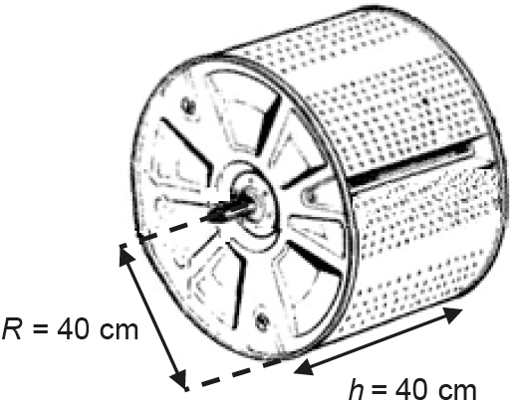
On souhaite détartrer la surface extérieure du tambour cylindrique fermé d’un lave-linge recouvert d’une épaisseur de calcaire d’environ 10 μm. Le schéma légendé du tambour est fourni figure 2.
Étant donnée la faible épaisseur de la couche de tartre, son volume est approximativement égal au produit de la surface extérieure du tambour par l’épaisseur de la couche de tartre.

2.1. Estimer le volume total de tartre déposé sur la surface extérieure du tambour du lave-linge.
Figure 2. Schéma du tambour du lave-linge
Un flacon contient 750 mL de détartrant commercial de concentration molaire en ions H₃O⁺_{(aq)} égale à 2,4 mol.L⁻¹.

2.2. Ce flacon est-il suffisant pour détartrer totalement le tambour du lave-linge ?

Le candidat est invité à prendre des initiatives et à présenter la démarche suivie, même si elle n’a pas abouti. La démarche est évaluée et nécessite d’être correctement présentée.

